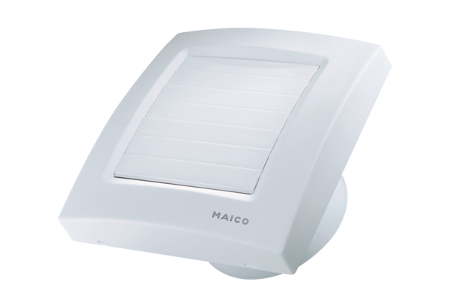Malý ventilátor ECA 100 KVZCObsah dodávky: 1 kusSortiment: A
Typové číslo: 0084.0041Výrobce: MAICO

